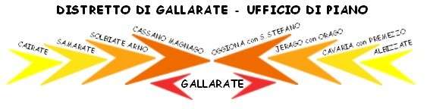

AVVISO

Reddito di Autonomia – PERSONE ANZIANE

Con D.G.R. n° 4152 del 8 ottobre 2015 – Reddito di autonomia: determinazioni in merito a misure di sostegno della famiglia per favorire il benessere e l’inclusione sociale – la Regione Lombardia prevede, tra le diverse linee di intervento a favore della famiglia, anche quelle relative al sostegno delle persone anziane e di persone con disabilità: nello specifico attraverso i decreti del Direttore Generale di cui sotto, sono stati definiti i requisiti e le modalità di accesso per i cittadini.
D.d.g. 25 Novembre 2015 – n. 10226
Approvazione avviso pubblico per l’implementazione di interventi volti a migliorare la qualità della vita delle famiglie e delle persone anziane con limitazione dell’autonomia

D.d.g. 25 Novembre 2015 – n. 10227
Approvazione avviso pubblico relativo a interventi per lo sviluppo dell’autonomia finalizzata all’inclusione sociale delle persone disabili

Il Distretto di Gallarate ha aderito agli avvisi di cui sopra, pertanto i cittadini residenti nei Comuni facenti parte dell’Ambito possono presentare domanda.
Tali interventi sono finanziati dalla Regione Lombardia a valere sulle risorse FSE del POR 2014/2020 Asse II “Inclusione Sociale e Lotta alla Povertà”; al nostro Ambito è stato assegnato un budget in proporzione alla popolazione presente alla data dell’Avviso, pertanto le domande pervenute, per poter far parte della sperimentazione e beneficiare del voucher, verranno inserite fino ad esaurimento delle risorse, in una graduatoria distrettuale.
I voucher erogabili a livello distrettuale sono 8 (otto) per la misura in favore degli anziani e 8 (otto) per la misura in favore dei disabili.
La domanda dovrà essere presentata nel Comune di Residenza. La domanda sarà valutata dall’Assistente Sociale di riferimento mediante valutazione multidimensionale e successivamente inserita nella graduatoria distrettuale soggetta a validazione regionale con relativa assegnazione voucher. Per l’assegnatario del voucher verrà redatto un piano individualizzato con definizione dei bisogni e degli interventi; è inoltre prevista la compilazione da parte di un famigliare dell’utente di un questionario di misurazione degli interventi.
PER LA PRESENTAZIONE DELL’ISEE VI PREGHIAMO DI CONSULTARE LA RELATIVA NOTA ALLEGATA.
Allegati:
Bollettino Ufficiale Regione Lombardia 25 Novembre 2015 - Avvisi
Informativa voucher
Modulo domanda
Nota ISEE

